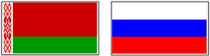
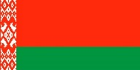
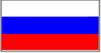

ВЫСШИЙ ГОСУДАРСТВЕННЫЙ СОВЕТ

СОЮЗНОГО ГОСУДАРСТВА

ДЕКРЕТ

от 29 января 2024 г. № 1

г. Санкт-Петербург

О ходе выполнения Основных направлений реализации положений Договора о создании Союзного государства
на 2021 – 2023 годы и Союзных программ

- Принять к сведению информацию о выполнении мероприятий Основных направлений реализации положений Договора о создании Союзного государства на 2021 – 2023 годы (далее – Основные направления
на 2021 – 2023 годы) и Союзных программ.
- Правительству Российской Федерации и Правительству Республики Беларусь совместно с Центральным банком Российской Федерации и Национальным банком Республики Беларусь выработать общие подходы
к оценке эффектов от реализации Основных направлений на 2021 – 2023 годы и Союзных программ.
- Настоящий Декрет вступает в силу со дня его официального опубликования.

Председатель  Высшего Государственного Совета  Союзного государства | А.Лукашенко

